**Présentation de l’œuvre** (voir p.15 du livre)

Date de création :

Nature de l’œuvre :

Matériaux et couleurs utilisés :

Dimension :

Lieu de conservation :

**Histoire des arts**

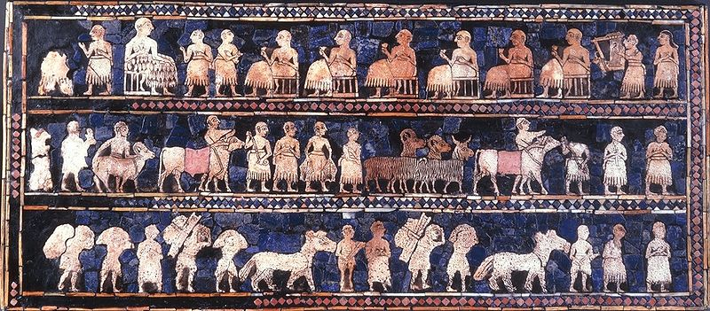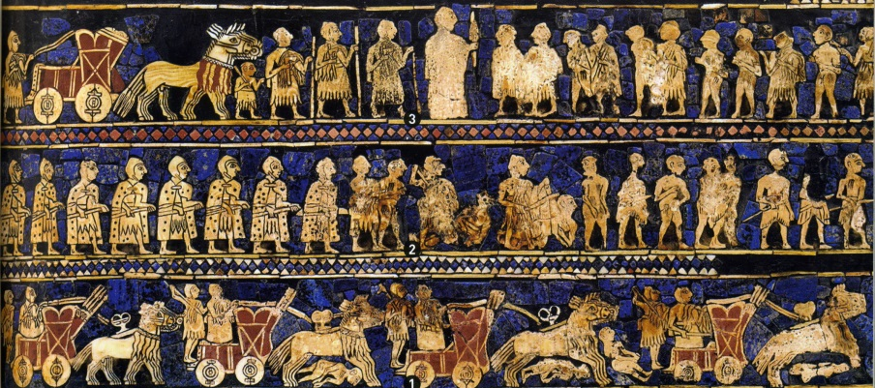

1. **Face de la Paix**

Cherche et entoure le roi en rouge.

Dans la même ligne que lui, il y a des personnages importants et des ………………………………………………

Qu’apportent les personnages des 2 lignes du bas ?

C’est une scène de ………………………………………

**As-tu aimé cette œuvre ? Pourquoi ?**

**Analyse de l’œuvre**

Comment l’artiste a-t-il montré que le roi est le personnage le plus important de la cité ?

Quel message a voulu faire passer l’artiste dans le panneau de la guerre ?

Quel message a voulu faire passer l’artiste dans le panneau de la paix ?

1. **Face de la Guerre**

Fais la liste de tout ce qui montre que c’est la guerre :

Qui est le personnage plus grand que les autres ? Entoure-le en rouge.

**Description de l’œuvre**

**L’étendard d’Ur**